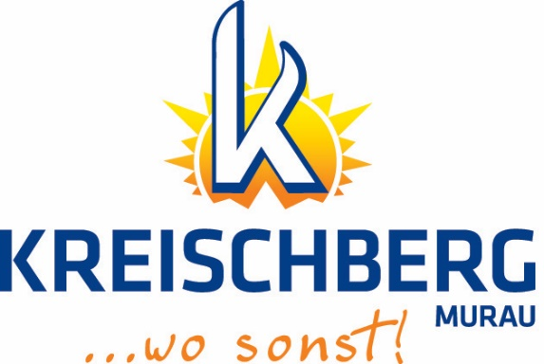

**Handwerker Ski-Weltmeisterschaft Kreischberg**

**Samstag, 8. März 2025**

Am Kreischberg haben schon Snowboard, Telemark und Freeski Weltmeisterschaften stattgefunden, jetzt gibt es eine Premiere: Am Samstag, 8. März wird erstmals die Handwerker Ski-WM ausgetragen!

Gefahren wird ein Riesentorlauf, gewertet werden sowohl die schnellste als auch die beste Durchschnittszeit.

Damit neben den sportlichen Ambitionen Geselligkeit und Gemeinschaftssinn nicht zu kurz kommen, gibt es zusätzlich zur Einzelwertung auch eine Teamwertung. Ein Team kann aus mindestens drei bis max. 20 Mitgliedern bestehen.

Teilnehmen können Mitarbeiter/innen von Handwerksbetrieben sowie alle mit einer abgeschlossenen Handwerksausbildung.

Auch das Rahmenprogramm kann sich sehen lassen und reicht vom Warm-up am Vorabend über das Sunrise Frühstück bis zur Racers Celebration Party als krönendem Abschluss.

Info: www.handwerker-ski-wm.com